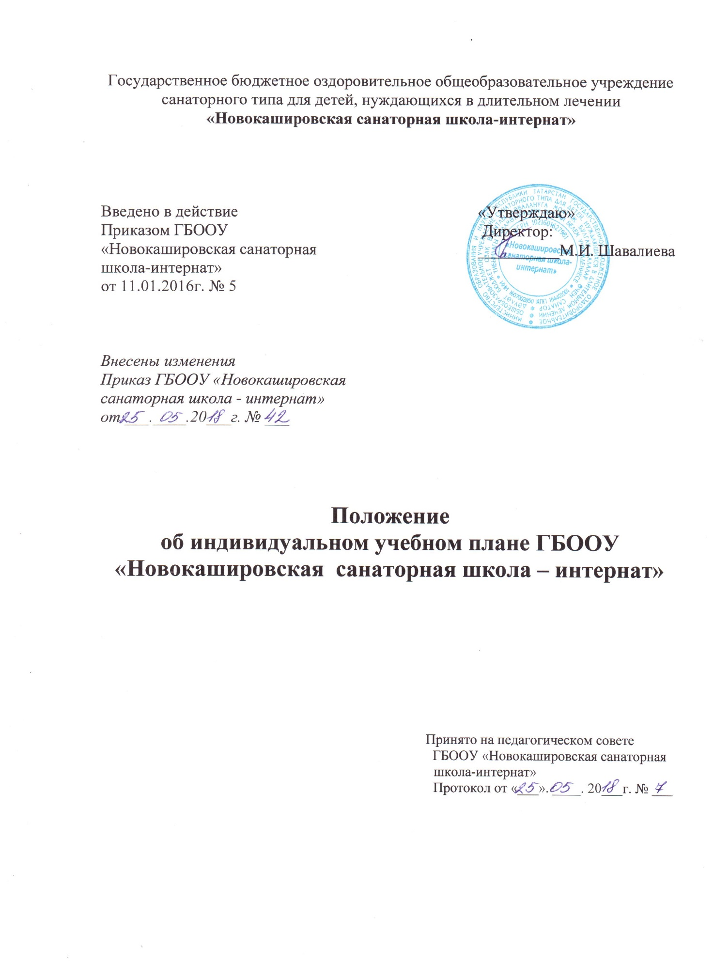

I. Общие положения
1.1. Настоящее положение об индивидуальном учебном плане ГБООУ «Новокашировская санаторная школа – интернат» (далее – положение) разработано в соответствии:
1.1.1. С нормативными правовыми актами федерального уровня:
Федеральным законом от 29.12.2012 № 273-ФЗ "Об образовании в Российской Федерации" (далее – Закон № 273 "Об образовании в Российской Федерации") (п. 23 ст. 2, ст. 15, ст. 16, п. 1 ч. 3 ст. 28, ст. 30, п. 5 ч. 3 ст. 47);
Федеральным государственным образовательным стандартом начального общего образования, утв. приказом Минобрнауки России от 06.10.2009 № 373 "Об утверждении и введении в действие федерального государственного образовательного стандарта начального общего образования" (п. 19.3);
Федеральным государственным образовательным стандартом основного общего образования, утв. приказом Минобрнауки России от 17.12.2010 № 1897 "Об утверждении федерального государственного образовательного стандарта основного общего образования" (п. 18.3.1);
Федеральным государственным образовательным стандартом среднего (полного) общего образования, утв. приказом Минобрнауки России от 17.05.2012 № 413 "Об утверждении федерального государственного образовательного стандарта среднего (полного) общего образования" (п. 18.3.1);
Федеральным государственным образовательным стандартом начального общего образования обучающихся с ОВЗ, утв. приказом Минобрнауки России от 19.12.2014 № 1598 "Об утверждении федерального государственного образовательного стандарта начального общего образования обучающихся с ограниченными возможностями здоровья";
Порядком организации и осуществления образовательной деятельности по основным общеобразовательным программам - образовательным программам начального общего, основного общего и среднего общего образования, утв. Приказом Минобрнауки России от 30.08.2013 № 1015;
СанПиН 2.4.2.2821-10 "Санитарно-эпидемиологические требования к условиям и организации обучения в общеобразовательных учреждениях" (далее – СанПиН), утв. постановлением Главного государственного санитарного врача РФ от 29.12.2010 № 189 "Об утверждении СанПиН 2.4.2.2821-10 "Санитарно-эпидемиологические требования к условиям и организации обучения в общеобразовательных учреждениях"";
СанПиН 2.4.2.3286-15 "Санитарно-эпидемиологические требования к условиям и организации обучения и воспитания в организациях, осуществляющих образовательную деятельность по адаптированным общеобразовательным программам для обучающихся с ОВЗ", утв. постановлением Главного государственного санитарного врача РФ от 10.10.2015 № 26 "Об утверждении СанПиН 2.4.2.3286-15 "Санитарно-эпидемиологические требования к условиям и организации обучения и воспитания в организациях, осуществляющих образовательную деятельность по адаптированным общеобразовательным программам для обучающихся с ОВЗ" (с 01.09.2016 г.).
1.1.2. C документами образовательной организации:
Уставом ГБООУ «Новокашировская санаторная школа-интернат»
Основной образовательной программой начального общего образования;
Адаптированными общеобразовательными программами начального общего, основного общего образования;
Образовательной программой начального общего, основного общего образования;
1.2. Настоящее положение определяет структуру, содержание, порядок разработки и утверждения индивидуального учебного плана (далее – ИУП) в (наименование образовательной организации).
1.3. Под ИУП в ГБООУ « Новокашировская санаторная школа – интернат» понимается учебный план, обеспечивающий освоение основной образовательной программы соответствующего уровня образования (далее – ООП) на основе индивидуализации ее содержания с учетом особенностей и образовательных потребностей конкретного учащегося.
1.4. ИУП является составной частью ООП соответствующего уровня образования и призван:
обеспечить развитие потенциала молодых талантов и мотивированных учащихся,
обеспечить учет индивидуальных особенностей образования детей с ограниченными возможностями здоровья (далее – ОВЗ);
обеспечить освоение основной образовательной программы детьми при наличии трудностей обучения или находящихся в особой жизненной ситуации;
1.5. Обучение обучающихся по ИУП есть вид освоения обучающимися основных общеобразовательных программ соответствующего уровня образования самостоятельно (при поддержки тьютора, под контролем педагога) с последующей аттестацией согласно Положению о формах, периодичности, порядке текущего контроля успеваемости и промежуточной аттестации обучающихся в ОО.
1.6. Требования, предъявляемые к ИУП в ГБООУ «Новокашировская санаторная школа – интернат», следующие:
1.6.1 ИУП разрабатывается на уровень образования (перспективный ИУП) и (или) учебный год (текущий ИУП) и должен содержать:
обязательные предметные области и учебные предметы соответствующего уровня общего образования;
учебные предметы, курсы, дисциплины (модули), выбираемые учащимися и (или) родителями (законными представителями);
внеурочную деятельность в финансируемом объеме.
1.6.2. Реализуется в полном объеме согласно расписанию, при необходимости с применением электронного обучения и дистанционных образовательных технологий, сетевых форм реализации образовательных программ.
1.6.3. ИУП реализует право обучающихся на получение образования в объеме, установленном стандартами общего образования соответствующего уровня с максимальной учебной нагрузкой, соответствующей требованиям СанПиН -2.4.2.2801-10.
1.7. ИУП разрабатывается и утверждается в ГБООУ «Новокашировская санаторная школа-интернат» не позднее 1 сентября нового учебного года или при наличии объективных причин по заявлению родителей не позднее 1 ноября текущего учебного года.
1.8. ИУП является самостоятельным и (или) в составе ООП соответствующего уровня образования направлением внутришкольного контроля в соответствии с планом работы образовательной организации, в иных случаях – других видов контроля (оперативного, внешнего и т. п.).
1.9. Положение об ИУП ГБООУ «Новокашировская санаторная школа – интернат» разрабатывается педагогическим советом, в соответствии с порядком, предусмотренным частью 2–3 статьи 30 Закона № 273-ФЗ "Об образовании в Российской Федерации", Трудовым кодексом РФ и др., проходит процедуру согласования с Советом школы, утверждается руководителем образовательной организации.
1.10. В настоящее положение в установленном порядке могут вноситься изменения и (или) дополнения.

2. Цели, задачи ИУП
2.1. Основной целью реализации ИУП является удовлетворение образовательных потребностей и поддержка молодых талантов, мотивированных учащихся, детей с ОВЗ, иных обучающихся посредством выбора оптимального набора учебных предметов, курсов, дисциплин (модулей), темпов и сроков их освоения, а также форм обучения, темпов и сроков их освоения.
2.2. Достижение основной цели ИУП в ГБООУ «Новокашировская санаторная школа – интернат» при осуществлении основной деятельности обеспечивается через решение следующих целей реализации ИУП:
2.2.1. Создание условий для реализации ООП соответствующего уровня образования для обучающихся, выразивших желание:
ускоренного освоения образовательных программ;
достижения высоких результатов по направлениям развития личности (спортивное, физкультурно-спортивное, художественно-эстетическое и др.);
предпрофильной подготовки, самоопределения обучающихся в выборе будущей профессии;
достижение творческих успехов (участие в конкурсах регионального, всероссийского, международного масштаба);
освоения образовательных программ соответствующего уровня для обучающихся, имеющих трудности в обучении.
2.2.2. Установление равного доступа к полноценному образованию различным категориям обучающихся в соответствии с их способностями, индивидуальными склонностями и потребностями, в том числе детей с дезадаптацией, неспособностью к освоению образовательных программ в условиях большого детского коллектива, для детей имеющих ограничения по здоровью.
2.3. Основными задачами ИУП являются (представлен избыточный перечень):
поддержка молодых талантов и мотивированных обучающихся;
поддержка детей с ОВЗ;
поддержка детей, находящихся в трудной жизненной ситуации;
обеспечение доступа к дополнительному образованию детей с дезадаптацией в рамках большого коллектива, детей, имеющих ограничения по здоровью;
реализация предпрофильной подготовки обучающихся;
ранняяпрофилизация обучения.
2.4. Основными принципами ИУП в ГБООУ «Новокашировская санаторная школа – интернат» являются:
дифференциация;
вариативность;
диверсификация;
индивидуализация.
Новокашировская санаторная школа – интернат» соответствующего уровня общего образования должно:
обеспечивать преемственность содержания ООП соответствующего уровня образования;
соответствовать направленности (профиля) образования образовательной организации;
отвечать требованиям федерального государственного образовательного стандарта общего образования, в том числе для обучающихся с ОВЗ;
отвечать требованиям федерального компонента государственного образовательного стандарта (при реализации);
соответствовать содержанию ООП образовательной организации соответствующего уровня образования;
отражать специфику и традиции образовательной организации;
удовлетворять запросы участников образовательных отношений.
3.3. Содержание ИУП начального общего образования определяется:
3.3.1. Обязательными предметными областями и учебными предметами:
русский язык, литературное чтение, иностранный язык, родной язык);
математика и информатика (математика);
обществознание и естествознание (окружающий мир);
основы духовно-нравственной культуры народов России (основы религиозных культур и светской этики);
искусство (изобразительное искусство, музыка);
технология (технология);
физическая культура (физическая культура).
3.3.2. Учебными предметами, курсами, дисциплинами (модулями), выбираемыми обучающимися и (или) родителями (законными представителями).
3.4. Содержание ИУП основного общего образования определяется:
3.4.1. Обязательными предметными областями и учебными предметами:
русский язык, литература, иностранный язык, родной язык);
общественно-научные предметы (история России, всеобщая история, обществознание, география);
математика и информатика (математика, алгебра, геометрия, информатика);
основы духовно-нравственной культуры народов России (основы религиозных культур и светской этики);
естественно-научные предметы (физика, биология, химия);
искусство (изобразительное искусство, музыка);
технология (технология);
физическая культура и основы безопасности жизнедеятельности (физическая культура, основы безопасности жизнедеятельности).
3.4.2. Учебными предметами, курсами, дисциплинами (модулями), выбираемыми обучающимися и (или) родителями (законными представителями)

4. Порядок формирования и утверждения ИУП
4.1. Порядок разработки ИУП (наименование образовательной организации) включает следующее:
4.1.1. Основанием формирования ИУП является решение педагогического совета, закрепленное приказом по ОО "О формировании индивидуального учебного плана ГБООУ « Новокашировская санаторная школа интернат» на 20__/__ учебный год", издаваемого в январе – феврале текущего учебного года или при наличии объективных причин по заявлению родителей не позднее 1 ноября текущего учебного года.
4.1.2. При формировании ИУП начального общего образования:
осуществлять формирование ИУП из числа учебных предметов из обязательных предметных областей (см. п. 3.3.1.) на базовом уровне;
4.1.3. При формировании ИУП основного общего образования:
осуществлять формирование ИУП из числа учебных предметов из обязательных предметных областей (см. п. 3.4.1.) на базовом уровне;
4.1.4. Внеурочная деятельность дополняет и подкрепляет ИУП соответствующего уровня общего образования и запросов обучающихся и (или) их родителей (законных представителей).
4.1.5. Организационные процедуры, формирующие ИУП включают:
анкетирование обучающихся и (или) их родителей (законных представителей) по выявлению индивидуальных образовательных запросов;
обработка и анализ полученной информации в течение 2 дней, по итогам которой заместитель директора по УВР, руководитель филиала готовит соответствующий документ на ИУП;
проведение при необходимости консультаций для обучающихся и (или) их родителей (законных представителей);
оформление заявления обучающимися и (или) родителями (законными представителями) по итогам обобщения информации);
обсуждение и утверждение педагогическим советом ОО проекта ИУП;
составление расписания с учетом нормативов допустимой учебной нагрузки (СанПин) и ресурсных возможностей образовательной организации.
4.2. Порядок утверждения ИУП ГБООУ « Новокашировская санаторная школа интернат» предполагает следующие этапы:
4.2.1. ИУП утверждается в срок до 1 сентября нового учебного года или при наличии объективных причин по заявлению родителей не позднее 1 ноября текущего учебного года педагогическим советом ОО, закрепленное приказом по ГБООУ « Новокашировская санаторная школа интернат "О внесении изменений в основную образовательную программу (соответствующего уровня образования).
4.2.2. Утверждение ИУП предполагает следующий порядок:
обсуждение проекта ИУП на заседании педагогического совета на предмет соответствия требованиям ООП, по итогам обсуждения готовится информационная справка о соответствии требованиям, предъявляемых настоящим положением к ИУП;
после обсуждения на заседании педагогического совета рассматривается и утверждается соответствующим приказом (см. п. 4.2.1.).
4.3. Педагоги, которые будут работать с обучающимися, реализующими ИУП, разрабатывают рабочую программу учебного предмета, курса, модуля (дисциплин) в соответствии с положением о рабочей программе учебного предмета, курса, модуля (дисциплины) в ГБООУ « Новокашировская санаторная школа интернат».
4.4. Порядок внесения изменений и (или) дополнений в ИУП включает следующее.
4.4.1. Основанием для внесения изменений и (или) дополнений в ИУП может быть:
заявление обучающегося и (или) родителей (законных представителей);
текущая успеваемость;
результаты промежуточной аттестации.
4.4.2. Внесение изменений и (или) дополнений в ИУП возможно:
по окончанию четверти (полугодия).
4.4.3. Все изменения и (или) дополнения, вносимые в ИУП в течение учебного года, должны быть согласованы с заместителем директора по УВР, пройти соответствующие процедуры, предусмотренные настоящим положением и закреплены приказом по образовательной организации "О внесении изменений и (или) дополнений в основную образовательную программу (соответствующего уровня образования) ГБООУ «Новокашировская санаторная школа интернат»

5. Финансовое обеспечение
5.1. Финансовое обеспечение ИУП осуществляется за счет бюджетных средств в рамках финансового обеспечения реализации основной образовательной программы соответствующего уровня образования.
5.2. Оплата труда педагогических работников, привлекаемых для реализации ИУП, осуществляется согласно учебной нагрузке (тарификации).
5.3. ОО вправе привлекать внебюджетные средства на оплату труда педагогических работников, привлекаемых для реализации ИУП в порядке, установленном в ГБООУ «Новокашировская санаторная школы интернат» соответствующим локальным нормативным актом.

6. Порядок реализации ИУП и его документационное оформление
6.1. Реализация ИУП в ГБООУ «Новокашировская санаторная школы интернат» является обязательным для обучающегося и регулируется настоящим положением.

6.2. Ответственный за расписание, составляет расписание, отвечающее совокупному объему учебной нагрузки и внеурочной деятельности с учетом требований СанПин.

6.3. Оформление школьной документации (классного журнала, журналов элективных курсов, и т. п.) осуществляется в установленном порядке.
6.4. Классы, сформированные в условиях реализации ИУП, утверждаются соответствующим приказом по ОО.

